Муниципальное бюджетное общеобразовательное
учреждение
«Средняя общеобразовательная школа №48»

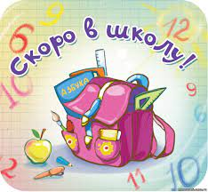

Советы родителям будущих первоклассников

Составила
педагог-психолог Алиева Н.С.

Махачкала 2022г.

КАК РОДИТЕЛИ МОГУТ ПОМОЧЬ РЕБЁНКУ ИЗБЕЖАТЬ НЕКОТОРЫХ ТРУДНОСТЕЙ.
1) Организуйте распорядок дня: стабильный режим дня; полноценный сон; прогулки на воздухе.
2) Формируйте у ребенка умение общаться
Обратите внимание на то, умеет ли ваш ребенок вступать в контакт с новым взрослым, с другими детьми, умеет ли он взаимодействовать, сотрудничать.
3) Уделите особое внимание развитию произвольности
Учите ребенка управлять своими желаниями, эмоциями, поступками. Он должен уметь подчиняться правилам поведения, выполнять действия по образцу. 4) Ежедневно занимайтесь интеллектуальным развитием ребенка
Во время прогулок наблюдайте изменения в природе. Обращайте внимание на различные явления природы (дождь, снег, радуга, листопад, туман, ветер, тучи, буря, рассвет, закат).
Выучите названия времен года. Тренируйте умение определять время года на улице и картинках.
Используя лото и книги, учите с ребенком названия: диких и домашних животных, птиц, полевых и садовых цветов, деревьев, предметов посуды, предметов мебели, одежды, головных уборов, видов обуви, игрушек, школьных принадлежностей, частей тела, названия городов, названия любимых сказок и их героев.

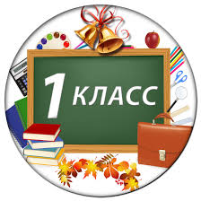
Развивайте связную речь детей. Учите пересказывать сказки, содержания мультфильмов.

Составляйте рассказы по картинкам.
Следите за правильным произношением и дикцией детей. Проговаривайте скороговорки.
Можно заниматься с ребенком звуковым анализом простых слов (дом, лес, шар, суп). Научите находить слова имеющие, например, звук [л].
Знакомьте ребенка с буквами и их печатным изображением, а также звуком, обозначающим конкретную букву.
Научите ребенка различать и правильно называть основные геометрические фигуры (круг, квадрат, треугольник, прямоугольник), сравнивать и различать предметы по величине (больший, меньший) и цвету.
Научите ребенка считать до 10 и обратно, сравнивать количество предметов (больше, меньше, столько же). Познакомьте с изображением цифр (не надо учить их писать, только знать)
Научите определять положение предметов на плоскости. Знать слова, обозначающие местоположение и правильно понимать их значение: впереди, сзади, справа, слева, сверху, над, под, за, перед.
Развивайте мелкую моторику руки ребёнка. Этому способствуют: рисование, штриховка, раскрашивание (небольших поверхностей), вырезание, нанизывание бусинок, пуговиц, лепка, определение вслепую формы предметов (сначала простых), игры с мелкими предметами (мозаика, пазлы).

Внимание! При выполнении любых письменных заданий следите за правильным положением ручки (карандаша), тетради, позой ребёнка. Рука не должна быть сильно напряжена, а пальцы - чуть расслаблены.

Копируйте фигуры. Это задание способствует развитию координации, умению правильно воспринимать фигуры, расположенные на плоскости листа, различать прямые, кривые, наклонные линии, соблюдать соотношение штрихов и положения фигур между собой.

Внимание! При выполнении графических заданий важны не быстрота, не количество сделанного, а точность выполнения даже самых простых упражнений.

Продолжительность работы - 3-5 минут, затем отдых, переключение и, если не надоело, еще 3-5 минут работы. Не переходите к следующим заданиям, если не освоено предыдущее (линии должны быть четкими, ровными, уверенными)

Как развить моторику…

При подготовке ребёнка к школе важнее не учить его писать, а создавать условия для развития мелких мышц руки. Какими же способами можно тренировать детскую руку?
Существует много игр и упражнений по развитию моторики.
1 Лепка из глины и пластилина. Это очень полезно, причём лепить можно не только из пластилина и глины. Если во дворе зима – что может быть лучше снежной бабы или игры в снежки. А летом можно соорудить сказочный замок из песка или мелких камешков.
2.Рисование или раскрашивание картинок- любимое занятие дошкольников. Обратить внимание надо на рисунки детей. Разнообразны ли они? Если мальчик рисует только машины и самолёты, а девочка похожих друг на друга кукол, то это вряд ли положительно повлияет на развитие образного мышления ребёнка. Необходимо разнообразить тематику рисунков, обратить внимание на основные детали, без которых рисунок становится искажённым.

3.Штриховка.
Штриховка - одно из важнейших упражнений. Овладевая механизмом письма, дети вырабатывают такую уверенность штриха, что, когда они приступят к письму в тетрадях, у них это будет получаться как у человека, много писавшего.
Правила штриховки:
1). Штриховать только в заданном направлении.
2). Не выходить за контуры фигуры.
3). Соблюдать параллельность линий. 4). Не сближать штрихи, расстояние между ними должно быть 0,5 см.

остальные распустить веером. Чудо: на освещённой настольной лампой стене появится попугай. Если распрямить ладонь, а затем согнуть указательный палец и оттопырить мизинец, на стене появится собака.
17.Игры в мяч, с кубиками, мозаикой.

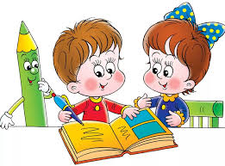

Муниципальное бюджетное общеобразовательное учреждение
«Средняя общеобразовательная школа №48»

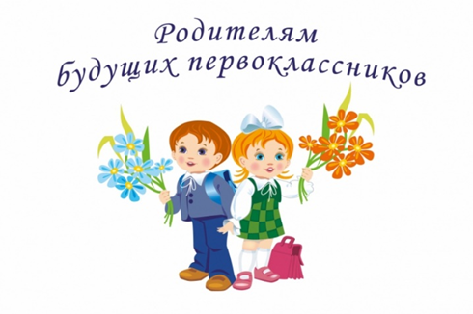
Двенадцать советов
родителям будущих первоклассников

Составила
педагог-психолог Алиева Н.С.

Махачкала 2022г.
Скоро в школу... В ваших силах создать в семье именно такую обстановку, которая не только подготовит ребенка к успешной учебе, но и позволит ему занять достойное место среди одноклассников, чувствовать себя в школе комфортно.

1.Чаще делитесь с ребенком воспоминаниями о счастливых мгновениях своего прошлого.
Начало школьной жизни — большое испытание для маленького человека. Этот момент легче переживается детьми, у которых заранее сложилось теплое отношение к школе. Такое отношение складывается из соприкосновений с прошлым опытом близких людей. Перелистайте вместе с ребенком семейный фотоархив. Это занятие исключительно полезно для всех членов семьи. Возвращение к лучшим мгновениям прошлого делает человека сильней и уверенней в себе. Ваши добрые воспоминания о школьных годах, смешные истории из школьной жизни и рассказы о друзьях детства наполнят душу ребенка радостным ожиданием.

2.Помогите ребенку овладеть информацией, которая позволит ему не теряться. Как правило, дети этого возраста на вопрос: «Как зовут твою маму?» — отвечают: «Мама». Удостоверьтесь, что ваш ребенок помнит свое полное имя, номер телефона, домашний адрес, имена родителей. Это поможет ему в незнакомой ситуации.

3.Приучите ребенка содержать в порядке свои вещи. Успехи ребенка в школе во многом зависят от того, как он умеет организовывать свое рабочее место. Вы можете сделать эту скучную процедуру более привлекательной. Заранее подготовьте в семье рабочее место ребенка: пусть у него будет свой рабочий стол, свои ручки и карандаши (карандаши придется на первых порах точить пока вам, дорогие родители). Все это как у взрослых, но — личная собственность ребенка! И ответственность за порядок тоже личная, ведь у взрослых так.

4.Не пугайте ребенка трудностями и неудачами в школе
Многие дети этого возраста неусидчивы. Не всем блестяще даются чтение и счет. Очень многих трудно добудиться утром и быстро собрать в детский сад. В этой связи вполне объяснимо стремление родителей предупредить детей о предстоящих неприятностях. «В школу не возьмут...», «Двойки будут ставить...», «В классе засмеют...» В некоторых случаях эти меры могут иметь успех. Но отдаленные последствия всегда плачевны.

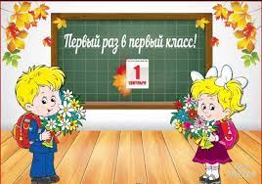

5.Не старайтесь быть для ребенка учителем. Стремитесь к поддержанию дружеских отношений Некоторые дети испытывают трудности в общении с другими детьми. Они могут растеряться в присутствии незнакомых взрослых.
Вы можете помочь ребенку преодолеть эти трудности. Попытайтесь организовать игру детей на площадке возле дома и примите участие в этой игре. Детям очень нравится играть вместе с родителями. Предложите ребенку самому пригласить к себе на день рождения своих друзей. Этот день станет для него незабываемым, если в программе торжества найдется место для совместных игр детей и взрослых. Дайте ребенку почувствовать, что он может рассчитывать на вашу поддержку в любой ситуации. Одними учебными занятиями с ребенком этого достичь невозможно.

6. Научите ребенка правильно реагировать на неудачи
Ваш ребенок оказался в игре последним и демонстративно отказался играть с приятелями дальше. Помогите ему справиться с разочарованием. Предложите детям сыграть еще разок, но немного измените правила игры. Пусть победителем считается только первый, а все остальные — проигравшие. Отмечайте по ходу игры успех каждого. Приободряйте хронических неудачников надеждой. После игры обратите внимание ребенка на то, как отнеслись к проигрышу остальные игроки. Пусть он ощутит самоценность игры, а не выигрыша.

7.Хорошие манеры ребенка — зеркало семейных отношений
«Спасибо», «Извините», «Можно ли мне...» должны войти в речь ребенка до школы. Нравоучениями и проповедями этого достичь трудно. Постарайтесь исключить из общения между членами семьи приказы и команды: «Чтобы я больше этого не слышал!», «Вынеси мусор». Превратите их в вежливые просьбы. Ребенок непременно скопирует ваш стиль. Ведь он вас любит и стремится подражать во всем.

8. Помогите ребенку обрести чувство уверенности в себе
Ребенок должен чувствовать себя в любой обстановке так же естественно, как дома. Научите ребенка внимательно относиться к своим нуждам, своевременно и естественно сообщать о них взрослым, Пусть он попробует спросить в поликлинике: «Где находится туалет?» или сам займет очередь к специалисту.

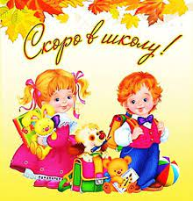

9.Приучайте ребенка к самостоятельности в обыденной жизни
Чем больше ребенок может делать самостоятельно, тем более взрослым он себя ощущает. Научите ребенка самостоятельно раздеваться и вешать свою одежду, застегивать пуговицы и молнии. (Помните, что маленькие пальчики могут справиться только с большими пуговицами и молниями.) Завязывание бантиков на шнурках ботинок потребует особой помощи и внимания с вашей стороны. Желательно, если это будет не накануне выхода на улицу. Лучше посвятить этому занятию несколько вечеров.

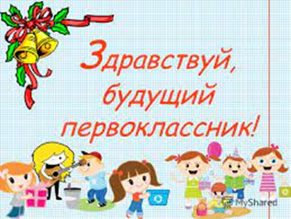
10.Научите ребенка самостоятельно принимать решения
Умение делать самостоятельный выбор развивает в человеке чувство самоуважения. Пусть он сам выбирает себе блюдо за праздничным столом и подбирает одежду, соответствующую погоде. Приучайте ребенка считаться с интересами семьи и учитывать их в повседневной жизни.
11.Стремитесь сделать полезным каждое мгновение общения с ребенком
Если ребенок помогает вам выпекать праздничный пирог, познакомьте его с основными мерами объема и массы.
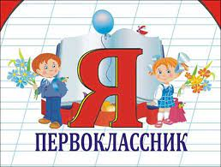
Продуктовые универсамы — очень подходящее место для развития внимания и активного слушания ребенка. Попросите ребенка положить в корзину: три пачки печенья, пачку масла, батон белого и буханку черного хлеба. Свою просьбу изложите сразу и больше не повторяйте. Ребенок помогает вам накрывать на стол. Попросите его поставить на стол четыре глубокие тарелки, возле каждой тарелки справа положить ложку. Спросите: сколько ложек тебе понадобится?
Ребенок готовится ко сну. Предложите ему вымыть руки, повесить полотенце на свой крючок, выключить свет в ванной. Проходя по улице или находясь в магазине, обращайте внимание ребенка на слова-надписи, которые окружают нас повсюду. Объясняйте их значение. Считайте деревья, шаги, проезжающие мимо машины.

12.Учите ребенка чувствовать и удивляться, поощряйте его любознательность
Обращайте его внимание на первые весенние цветы и краски осеннего леса. Сводите его в зоопарк и вместе найдите самое большое животное, потом самое высокое... Наблюдайте за погодой и очертаниями облаков. Заведите рукописный журнал наблюдений за ростом котенка. Учите ребенка чувствовать. Открыто переживайте с ним все события повседневной жизни, и его любознательность перерастет в радость учения.

Любите и уважайте своего ребёнка, тогда он станет настоящей личностью, самодостаточным, удачливым в жизни!

